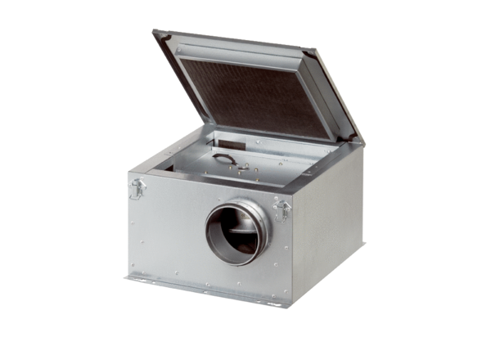Odhlučněná větrací jednotka ESR 35-2Obsah dodávky: 1 kusSortiment: C
Typové číslo: 0080.0615Výrobce: MAICO

